Central de Compras

Para acessar a rotina “Central de Compras” no sigaloja selecione as opções de menu drogarias / Compras / Central de Compras, conforme demonstrado abaixo.

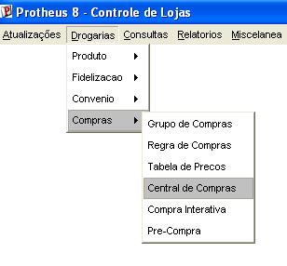

Será aberta uma tela com os grupos de compras cadastrados. Um grupo de compras aglutina as necessidades de compras de varias filiais. Quando o campo aglutina for igual a “S” irá ser gerado um único pedido de compra com a entrega na filial determinada para o grupo.
Se o campo aglutina for igual a “N” será gerado um pedido para cada filial.
Selecione o grupo de compras a ser utilizado.

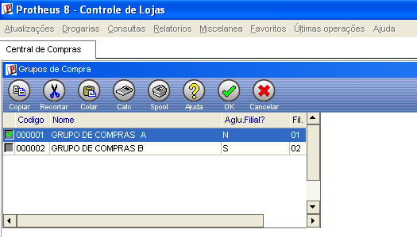
Na tela seguinte é demonstrada as filiais do grupo de compras selecionado.

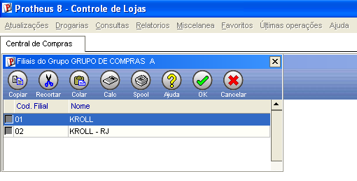
Clique no Botão OK para retornar a tela de seleção do grupo de compras.
Clique no botão OK novamente para passar para a tela de parâmetros

Tela de Parâmetros

A tela de parâmetros é a demonstrada abaixo.
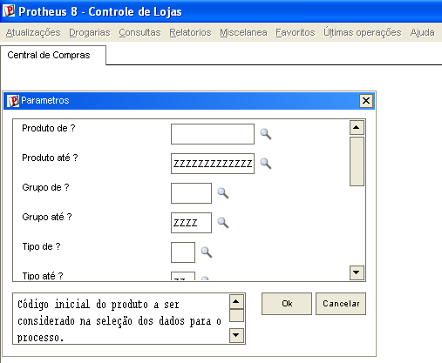

Na tela de parâmetros indique:
Código inicial e final do produto a ser considerado na seleção dos dados para o processo.
Grupo de produto inicial e final a ser considerado na seleção dos dados para o processo.
Tipo de Material Inicial e Final a ser considerado na seleção dos dados para o processo.
Armazém Inicial e Final do produto a ser considerado na seleção dos dados para o processo.
Considera necessidade bruta ou ponto de pedido. ?
Considera saldo negativo ou lote econômico?
Data limite para empenhos.
Verifica se Deverá considerar ou Não o Saldo De Terceiros em Nosso Poder. Em Caso Negativo, o Saldo de 3os. Será subtraído do Saldo do Produto.
Verifica se deverá considerar ou Não Nosso Saldo em Poder de Terceiros. Em caso positivo, o Saldo Em Poder de Terceiros será somado ao Saldo do Produto.
Ao atingir o estoque máximo utiliza a quantidade original ou ajusta o estoque máximo.

Tela da Central de Compras.

Após confirmar os parâmetros sugira a tela da Central de compras.

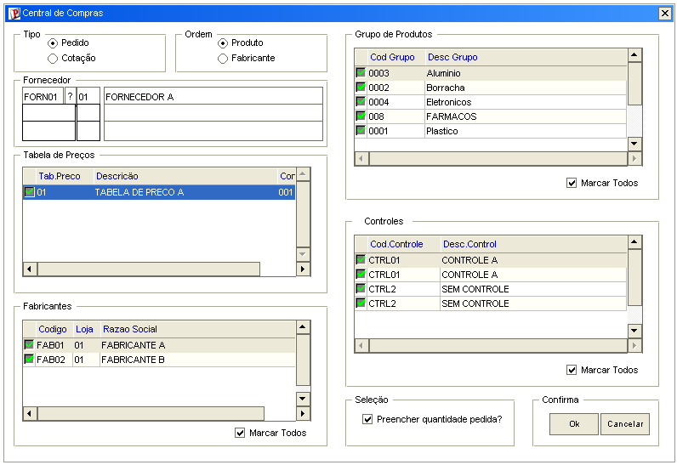

Nesta tela deverão ser efetuadas novas seleções para continuidade do processo.
Estas seleções indicam se deve ser gerado um pedido de compra ou cotação, para qual (is) fornecedor (es) , de quais fabricantes, usando qual tabela de preço, de qual grupo de materiais e utilizando qual tipo de controle.

Campos da Tela da Central de Compras.

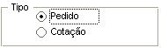
Indica se será gerado pedido de compra ou cotação.
Se for pedido de compra somente o primeiro campo fornecedor poderá se selecionado, Se for cotação os 3 campos fornecedor, estarão abertos. Sendo possível gerar cotação pára de 1 até 3 fornecedores.

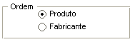
Indica se pedido ou cotação será gerado em ordem de produto ou fabricante.

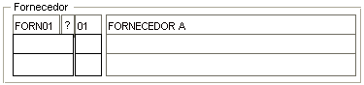
Informa o fornecedor para o qual será gerado o pedido de compra ou a cotação.
Quando o tipo do documento a ser gerado for pedido de compra, somente um fornecedor poderá ser informado. E este deve estar na primeira linha do Box. Os campos para informação do código e loja do fornecedor da segunda e terceira linha estarão desabilitados.
Quando o tipo do documento a ser gerado for cotação, até três fornecedores poderão ser informados. Os campos para informação do código e loja do fornecedor de todas as estarão habilitados.

Obs. Ao se trocar a seleção do tipo de Pedido para Cotação os campos para informação do código e loja do fornecedor da segunda e terceira linha mudarão de desabilitados para habilitados.
Inversamente ao se trocar a seleção do tipo de Cotação para Pedido os campos para informação do código e loja do fornecedor da segunda e terceira linha mudarão de habilitados para desabilitados.
Estas mudanças de status ocorrerão após clicar em algum campo da primeira linha do Box Fornecedor.

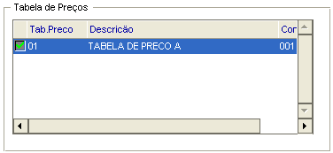
Indica a tabela de preço que será utilizada no pedido de compra (na Cotação não é utilizada).
A tabelas disponíveis são somente as relacionada ao fornecedor escolhido.

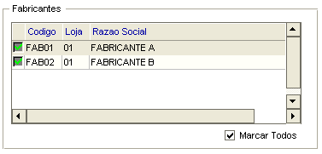
Indica para quais Fabricantes de produtos serão gerados os pedidos de compras ou cotações.
Clicando no botão “Marcar Todos” os itens alternam-se entre “Todos Marcados” e “Todos Desmarcados”.

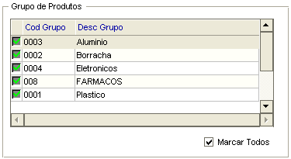
Indica para quais Grupos de Produtos serão gerados os pedidos de compras ou cotações.
Clicando no botão “Marcar Todos” os itens alternam-se entre “Todos Marcados” e “Todos Desmarcados”.

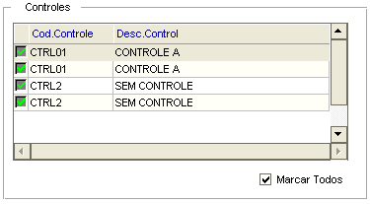
Indica para quais Tipos de Controle serão gerados os pedidos de compras ou cotações.
Clicando no botão “Marcar Todos” os itens alternam-se entre “Todos Marcados” e “Todos Desmarcados”.

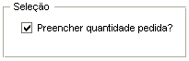
Se o check-box “Preencher quantidade pedida?“ estiver preenchido, a quantidade da necessidade de cada produto em cada filial será copiada para o campo de quantidade a pedir.
Se ele estiver vazio os campos de quantidade a pedir serão iniciados com zero.

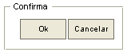
Clique no botão OK para confirmar a geração do pedido ou cotação ou em cancelar para abandonar o processo.

Tela Pré-pedido de Compra

Após confirmar os dados da tela da Central de compras surge a tela do Pré-Pedido de Compra com os dados selecionados baseados nos dados e parâmetros passados. Nesta tela apenas se faz a confirmação dos itens que gerarão o pedido de compra ou cotação e as quantidades de cada Item.

Obs. Se algum produto estiver com o seu preço igual a zero na tabela de preço selecionada, este produto não será incluído no pedido de compra.

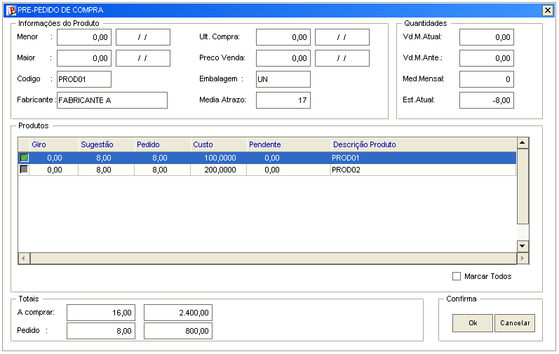

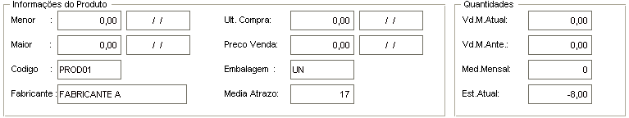
Os boxes “Informações do Produto” e “Quantidades” mostram informações do produto atualmente selecionado no browse. Ao mudar a linha sobre o qual estamos posicionados no browse as suas informações são atualizadas instantaneamente.

As informações mostradas no Box “Informações do Produto” são:
Menor : Valor e data da menor compra.
Ult. Compra : Valor e data da Ultima compra.
Maior : Valor e data da maior compra.
Preço Venda : Preço de Venda e data de validade
Código : Código do produto
Embalagem : Unidade de medida um
Fabricante : Nome do Fabricante do produto
Media Atraso : Dias médio de abraso

As informações mostradas no Box “Quantidades” são:
Vd. M. Atual : Venda Media no mês Atual
Vd. M. Ante : Venda Media no mês Anterior
Méd. Mensal : Venda Media mensal
Est. Atual : Estoque atual

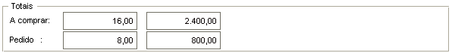

O Box “Totais” mostra os totalizadores da necessidade e da pedido de compra.

As informações mostradas no Box “Totais” são:
A Comprar : indica a necessidade de compra. Mostra a necessidade apurada, em quantidade e valor.
Pedido : indica o que foi realmente pedido. Mostra o somatório do itens que serão comprados, em quantidade e valor

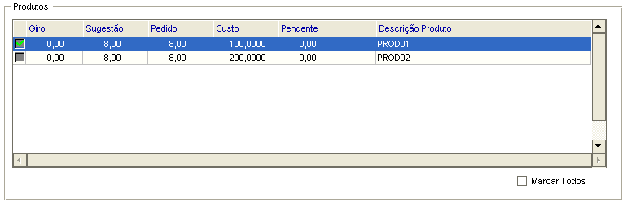

O Box “Produtos” apresenta um Browse para selecionar de quais produtos serão gerados pedidos de compras ou cotação e em qual quantidade.

As informações mostradas no Browse do Box “Totais” são:

Campo de seleção : Seleciona para quais produtos será gerado pedido de compra ou cotação.
Giro : Quantidade de dias que o estoque atual será suficientes para atender a demanda media.
Sugestão : Sugestão de compra baseado no estoque atual e media de demanda.
Pedido : Quantidade efetivamente pedida
Custo : Custo Standard do produto
Pendente : Quantidade a ser entregue em pedidos pendentes
Descrição Produto : Descrição do produto

Clicando no botão “Marcar Todos” os itens alternam-se entre “Todos Marcados” e “Todos Desmarcados”.

Para selecionar um produto e configurar a quantidade a ser comprada para ele, clique duas vezes sobre ele.
Surgirá a tela abaixo que é um novo browse semelhante ao primeiro, porem desmembrado por filiais. Aceite os valores propostos para todas as filiais clicando no botão OK, ou clique 2 vezes na linha de uma filial para marcá-la/desmarcá-la e/ou editar a quantidade a ser pedida para aquela linha de produto x filial.

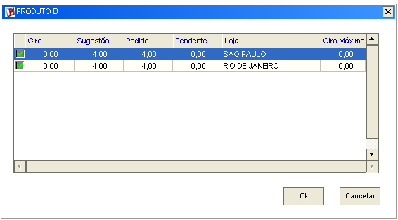

Para editar a quantidade a ser pedida ao clicar duas vezes na linha desmarcada surge a tela de edição abaixo.
Altere a quantidade pedida e clique OK.

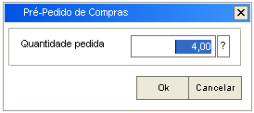

Para sair da tela de visualização/edição de quantidade pedida por produto x filial clique no botão OK.

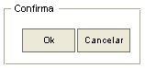

Para sair da tela do pré-pedido clique em OK para gerar o pedido ou cotação ou clique em cancelar para abandonar o processo.

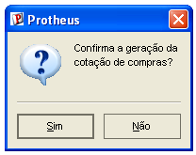 | 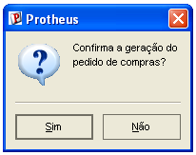

Após sair da tela do pré-pedido clicando no botão OK, aparecerá uma nova tela para confirmação da geração da cotação ou do pedido de compra. Clique no botão sim gerar o pedido ou cotação ou clique em não para abandonar o processo.

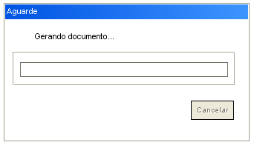
Durante a geração do pedido ou da cotação será mostrado a tela acima, avisando ao usuário para aguardar a geração do documento.

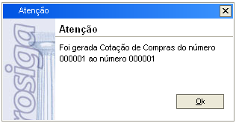 | 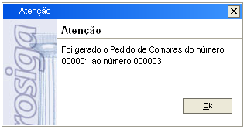

No final do processamento é mostrado a tela informando o(s) numero(s) da(s) cotação(ões) ou pedido(s) de compra(s) gerado(s)

